Вниманию опекунов (попечителей), приемных родителей

Отдел опеки, попечительства, социальной политики и демографии администрации Дятьковского района, в преддверии Дня защитника Отечества просит детей – сирот и детей, оставшихся без попечения родителей, лиц из их числа, воспитывающихся в замещающих семьях, принять участие в ежегодной всероссийской акции в период с 18 февраля 2022 года по 25 февраля 2022 года, проводимой общественной организацией «Содружество выпускников детских домов «Дети всей страны»
В рамках акции воспитанники и выпускники организаций для детей-
сирот и детей, оставшихся без попечения родителей, лиц из их числа
просмотрят мастер-класс по изготовлению поздравительных открыток,
примут участие в тематическом классном часе, встретятся с
военнослужащими и представителями силовых структур.

Положение о проведении
Всероссийской акции
в День защитника Отечества
Основные положения
В преддверии Дня защитника Отечества Всероссийская общественная организация «Содружество выпускников детских домов «Дети всей страны» организует ежегодную Всероссийскую акцию (далее – Акция), которая пройдет с 18 февраля 2022 года по 25 февраля 2022.
В рамках акции предусмотрены следующие программные мероприятия:
- Проведение классного часа «День защитника Отечества» (Приложение №1, Приложение 1.1).
- Проведение мастер-класса по рисованию открытки к 23 февраля. Мастер-класс размещён по ссылке:
https://disk.yandex.ru/i/QGacUwWIt-a-tg
Участники акции:
- воспитанники организаций для детей-сирот, детей, оставшихся без попечения родителей, лиц из их числа;
- выпускники организаций для детей-сирот, детей, оставшихся без попечения родителей, лиц из их числа;
- дети-сироты, дети, оставшиеся без попечения родителей и лица из их числа, воспитывающиеся в замещающих семьях.
- волонтеры общественных организаций.
Партнеры акции:
- Министерство просвещения Российской Федерации.
При участии в акции просим Вас направить информацию о проведении Акции на почту Содружества voosvdd@svdd-deti.ru
Единые хэштеги акции:
#СВДД #Детивсейстраны #ДеньзащитникаОтечества #23февраля #ваш регион #Россия
Приложение №1
Классный час
Участники акции вместе со специалистами, осуществляющими деятельность в сфере защиты прав и интересов детей-сирот, детей, оставшихся без попечения родителей и лиц из их числа организуют тематическое обсуждение (Приложение 1.1).
При возможности просим рассмотреть участие военнослужащих и представителей силовых структур на мероприятии, а также проведение торжественного построения с их участием.
Мероприятия организуются в срок с 20.02.2022 по 23.02.2022 гг., по итогу проведения мероприятий просим разместить фото/видео контент в социальных медиа.
Просим Вас направить отчетную информацию о реализации акции на электронную почту Организации voosvdd@svdd-deti.ru в срок до 28.02.2022 года.

Приложение 1.1.
Материалы для обсуждения
История Дня защитника Отечества
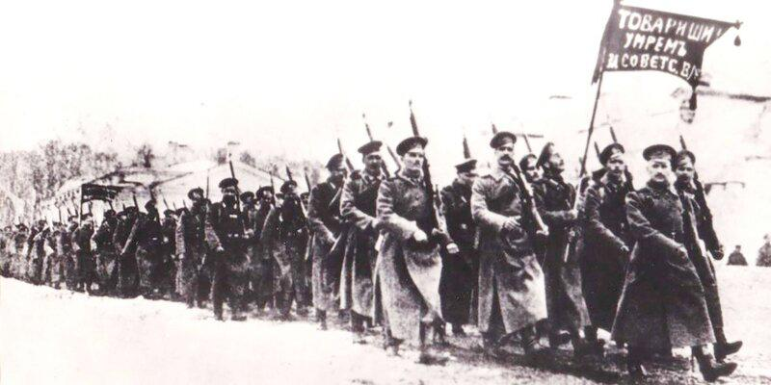
Отряд Псковских красногвардейцев. 1918 год. Главархив Москвы

23 февраля наша страна отмечает День защитника Отечества. Свое нынешнее название праздник получил только в 1995 году. Предлагаем вам узнать, как возник и менялся праздник, а также какие названия носил раньше.
Впервые дата 23 февраля стала праздничной в 1919 году. Тогда ее назвали Днем Красного подарка и приурочили к годовщине боев первых красноармейских частей с немецкими войсками под Псковом и Нарвой. В целом же история праздника восходит ко дню создания Рабоче-крестьянской Красной армии — 28 января 1918-го. В тот день Совнарком издал соответствующий декрет.
Как праздновали День Красного подарка?
23 февраля 1919 года в Москве прошло с музыкой и представлениями. Перед зрителями выступали артисты театрально-музыкальной секции Моссовета. Представления можно было увидеть в театрах.
В 1920-м и 1921-м 23 Февраля не отмечали. Только в 1922-м Президиум ВЦИК принял постановление о четвертой годовщине Рабоче-крестьянской Красной армии. В том же году за праздником закрепили новое официальное название — День Красной армии и Военно-морского флота.
5, 10 и 20 лет Красной армии.
В 1923 году СССР отмечал пятилетие Красной армии. Отпраздновать эту дату решили торжественно. 23 февраля в Большом театре прошло специальное заседание ВЦИК. Вскоре проведение торжественных заседаний стало традицией. Например, 23 февраля 1924-го такое мероприятие состоялось в Доме союзов, а в следующие три года снова проходило в Большом театре. Праздничные торжества организовывали в воинских частях, на предприятиях, в вузах и школах.
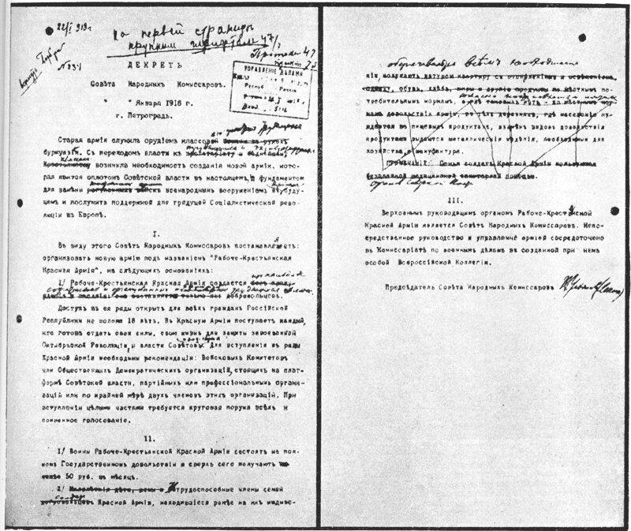
Декрет Совета народных комиссаров о создании Рабоче-крестьянской Красной армии с поправками В.И. Ленина. 1918 год. Главархив Москвы.

В 1928 году СССР отметил 10 лет Красной армии. К этой дате было приурочено открытие Центрального дома Красной армии и одноименного музея. 24 февраля в здании Центрального телеграфа на Тверской улице открылась тематическая выставка картин членов Ассоциации художников революционной России.
В 1930-е годы в День Красной армии и Военно-морского флота проводили физкультурные соревнования для школьников. Дети устраивали лыжные вылазки, однодневные военизированные походы, катались на катках и выступали на стадионах, ходили строем с флажками под маршевые песни.
24 января 1938 года, к 20-летию создания Красной армии, Президиум Верховного Совета СССР учредил первую советскую медаль «ХХ лет Рабоче-крестьянской Красной армии». Ею награждались действующие военнослужащие, а также участники Гражданской войны.
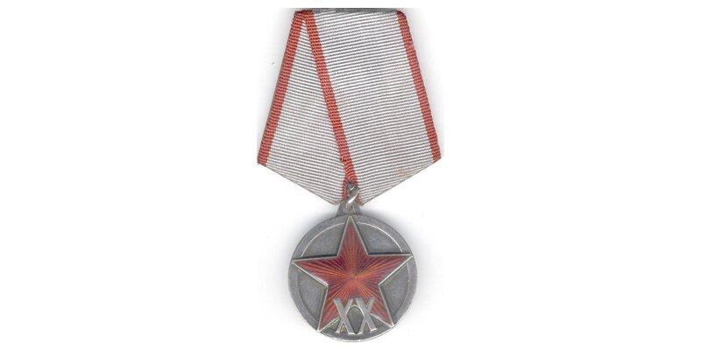Главархив Москвы
Военное время
Праздник в честь армии стал особенно актуальным во время Великой Отечественной войны. В те годы в столице открывались тематические выставки, посвященные подвигам солдат, сражавшихся против гитлеровцев.
В 1942 году в Музее революции открылась экспозиция «Героический путь Красной армии». В 1943-м в Центральном доме Красной армии расположилась выставка «Красная армия в борьбе с немецко-фашистскими захватчиками». Там же в 1944–1945 годах проходили экспозиции работ Студии военных художников имени М.Б. Грекова.
После войны 23 Февраля начали отмечать с еще большей торжественностью. В 1946 году праздник получил новое название — День Советской армии и Военно-морского флота. Каждый год проходили торжественные заседания с участием руководства страны, а также множество мероприятий на районном и городском уровнях.
Новая история
Нынешнее название — День защитника Отечества — у праздника появилось в 1995 году, с 2002-го этот день стал выходным.
Сейчас 23 февраля проводят торжественную церемонию у стен Кремля, возлагают венки к Могиле Неизвестного Солдата. В городских парках проходят тематические фестивали, конкурсы, соревнования, играют военные оркестры, а вечером запускается салют.
Вопросы для обсуждения
- Как назывался праздник 23 февраля, отмечаемый в период с 1946 до 1993 год?
Ответ: «День Советской Армии и Военно-Морского флота»
- С какими историческими событиями связан праздник 23 февраля?
Ответ: с первыми боями Красной армии против германских войск в феврале 1918 года.
- Назовите известных русских военачальников
Ответ: Суворов, Кутузов, Будённый, Чапаев, Блюхер, Жуков, Василевский, Конев, Говоров, Рокоссовский.
- Назовите как можно больше слов на букву «А», относящихся к военной тематике.
Ответ: авианосец, артиллерия, армия, арбалет, армада, абордаж, адмирал, адъютант, аксельбанты, ас (летчик), атака, алебарда (старинное оружие – фигурный топорик на длинном древке).
- Какой песне принадлежат слова?
«Бьется в тесной печурке огонь…»
Ответ: Песня «В землянке». Авторы: стихи А. Сурикова, музыка К. Листова
«День Победы, как он был от нас далёк…»
Ответ: Песня «День Победы». Авторы: стихи В.Харитонова, музыка Д.Тухманова
«Где же вы теперь, друзья-однополчане, боевые спутники мои?»
Ответ: Песня «Где же вы теперь, друзья-однополчане» Авторы: стихи А.Фатьянова, музыка В.Соловьева-Седого
«Мне кажется порою, что солдаты, с кровавых не пришедшие полей…»
Ответ: Песня «Журавли». Авторы: стихи Р. Гамзатова, музыка Я. Френкеля.
«Дымилась роща под горою, и вместе с ней горел закат…»
Ответ: Песня «На безымянной высоте». Авторы: стихи М.Матусовского, музыка В.Баснера.
- Перечислите качества, характеризующие смелого воина.
Ответ: Решительность, смелость, мужество, отвага, выносливость, храбрость, бесстрашие, доблесть, непреклонность, твердость духа, неколебимость, стойкость, геройство, решимость, несгибаемость, неустрашимость.
- Продолжите пословицу:
Плох тот солдат, который не мечтает… стать генералом.
Один в поле – не… воин.
Смелость города… берёт.
Смелого пуля боится… смелого штык не берет.
Честь солдата береги… свято.
Русский солдат не знает… преград.
Храбрость – сестра… победы.
Пропал, как швед под… Полтавой.
Француз боек, да русский… стоек.
Русскую заповедь знай – в бою… не зевай.
Не страшна врагов нам туча, если армия… могуча.
- Кто автор стихотворения?
Если скажут слово «Родина»,
Сразу в памяти встаёт
Старый дом, в саду смородина,
Толстый тополь у ворот…
Или степь от маков красная,
Золотая целина…
Родина бывает разная,
Но у всех она одна.
Ответ: Александрова Зинаида Николаевна, стихотворение «Родина».

